网络性能测量矩阵平台

使用手册

2015年9月

目 录
网络性能测量矩阵平台 1
使用手册 1
1.导言 3
1.1目的 3
1.2范围 3
1.3缩写说明 3
1.4术语定义 4
1.5相关文档 4
1.6参考资料 4
1.7版本更新信息 4
2.概述 5
3.运行环境。 5
4.安装与配置 5
5.操作说明 7
5.1登陆管理 7
5.2主动测量操作说明 8
5.3被动测量的操作说明 9
5.4上传下载操作说明 10

1.导言

1.1目的
该文档的目的是描述网络测量性能矩阵平台的使用说明，其主要内容包括：
- 运行环境
- 安装与配置
- 操作说明

本文档的预期的读者是：
- 系统管理员
- 用户

1.2范围
该文档定义了系统提交产品的使用说明，主要描述了产品的安装流程，配置说明，以及操作流程。

1.3缩写说明
TCP
Transmission Control Protocol 传输控制协议 的缩写。

UDP
User Datagram Protocol（用户数据报协议）的缩写，一个脚本化的语言。

ICMP
Internet Control Message Protocol（Internet控制报文协议）的缩写，一个脚本化的语言。

SNMP
Simple Network Management Protocol（简单网络管理协议）的缩写，一个脚本化的语言。

1.4术语定义
带宽：本地测试服务器至远端测试服务器当前网络可达的最大发送带宽。

延迟：发送时延(包大小/发送速度)+排队时延+传播时延（长度/速度）。

抖动：用来描述端到端的数据包分组的延迟变化程度。

丢包率：成功发送数据包数/发送数据包总数。

拥塞：当前网络是否拥堵。

可用性：当前网络是否可用：连通、可达。

1.5相关文档
[1] 《系统需求说明书》
[2] 《系统部署报告》
[3] 《数据库设计文档》

1.6参考资料
无

1.7版本更新信息

本文档的更新记录如表Ｋ－１。

表版本更新记录
修改编号 | 修改日期 | 修改后版本 | 修改位置 | 修改内容概述
000 | 2015.9.29 | 2.0 | 全部 | 初始发布版本

2.概述
上海教育宽带网以各高校和17个区县教育网为主，主干构架在教育专用光缆之上，拥有自主管理权，可以根据设备不同、应用需求的变化、以及发展的需要，方便灵活地进行提升带宽。一方面，上海教育宽带网使用静态路由的方式以20Gbps的带宽实现与中国教育科研网的互通；通过2Gbps带宽实现与上海交互中心互通，1Gbps带宽与上海电信运营商互联，1Gbps带宽与上海移动互联，1Gbps带宽与东方有线互联，另一方面，宽带网上目前开展了各类应用，如MPLS VPN，视频会议，跨校认证，无线通等，不同的业务对网络的需求目标也不一样，有些业务需要低延迟，有些业务需要高带宽，宽带网的性能是否足够是支撑各种业务是否能够顺利展开的前提条件，因此迫切的需要一套网络性能测量矩阵平台，对全网的延迟、抖动、QoS、可用带宽等进行测量，依照平台的部署点构建测量矩阵，以便运维人员和宽带网用户及时方便的了解网络性能，为提高业务的服务质量提供相应的依据。
提交产品包括：
  - 网络性能测量矩阵平台
  - 用户使用手册
第三章介绍系统的运行环境，第四章介绍系统的安装与配置，第五章介绍系统的操作流程说明。

3.运行环境。

1)服务器端的环境要求

硬件环境如下：
- WEB服务器
  - CPU Inter Pentium Ⅲ 1GMHZ以上；8GB 内存；1000G 硬盘容量
- 数据库服务器
  - CPU Inter Pentium Ⅲ 1GMHZ以上；8GB 内存；100G 硬盘容量
- 测量端服务器
  - CPU Inter Pentium Ⅲ 1GMHZ以上；2GB 内存；100G 硬盘容量
软件环境如下：
    - 操作系统：ubuntu12.04以上LTS版本
    - 数据库：Mysql Ver 14.14 Distrib 5.5.43

4.安装与配置

系统安装配置步骤如下:
- 安装ubuntu10.04LTS 或以上在服务器上
- 系统设置、
      - 设置当前用户名下sudo无需输入密码权限，用户tcpdump自动采集数据。
        - 命令行输入：sudo visudo或者 sudo vi/etc/sudoers，在最后一行插入 username ALL=(ALL) NOPASSWD: ALL
      - 检测系统gcc和g++组件是否完全
        - 命令行输入：sudo apt-get update
        - 命令行输入：sudo apt-get install gcc g++
- 将打包的程序/文件安装在指定目录（）下:
- 安装iperf
  - 进入指定目录
  - 命令行输入：cd network-master/iperf-2.0.5/
  - 命令行输入：chmod +x ./configure
  - 命令行输入：./configure
  - 命令行输入：make
  - 命令行输入：sudo make install
- 安装captcp
  - 命令行输入：cd captcp-masterps
  - 命令行输入：sudo make
  - 命令行输入：sudo make install
- 安装bing
  - 命令行输入：sudo apt-get install bing
  - 命令行输入：sudo chmod u+s /usr/sbin/bingShare.rar
- .安装python 插件(Ubuntu中缺省安装python 2.7)
  - 命令行输入：sudo apt-get install python-numpy
  - 命令行输入：sudo apt-get install python-dpkt
- 安装mysql(Server节点不一定需要安装)
  - 命令行输入：sudo apt-get install mysql-server 密码root
  - 命令行输入：sudo apt-get install mysql-client
  - 命令行输入： sudo apt-get install libmysqlclient-dev
  - 命令行输入：sudo netstat -tap | grep mysql 测试是否安装成功
  - 命令行输入：apt-get install python-mysqldb
- 安装traceroute：
  - 命令行输入：sudo apt-get install traceroute
- 进入CODE目录，修改startServer.sh 和stopServer.sh的权限为777
- 服务器时间同步：
  - 命令行输入：sudo /usr/sbin/ntpdate ntp.shec.edu.cn
- Resume.rar解压缩后文件放于OnlineCV/Resume
- Review.rar解压缩后文件放于OnlineCV/Review
- Login.rar解压缩后文件放于OnlineCV/Login
- User.rar解压缩后文件放于OnlineCV/User
- Client.rar解压缩后文件放于OnlineCV/Client
- 系统启动和关闭：
      - 启动Server端：
        - 进入 CODE目录
        - 命令行输入：nohup ./startServer.sh &
      - 关闭Server端：
        - 进入 CODE目录
        - 命令行输入./stopServer.sh
      - WebServer端启动被动测量功能：
        - 进入 CODE目录
        - 命令行输入nohup ./startWebServer.sh
      - Server端每日定时重启：
        - 命令行输入sudo vim /etc/crontab
        - 测量节点在下面加上：
00 01 * * * root cd /home/jwxxzx/webapps/CODE; /home/jwxxzx/webapps/CODE/startServer.sh
（其中 /home/jwxxzx/webapps/CODE 换成程序实际存放的位置）
      - Web端每日定时重启：
        - 命令行输入sudo vim /etc/crontab
        - 测量节点在下面加上：
00 01 * * * root cd /home/jwxxzx/webapps/CODE; /home/jwxxzx/webapps/CODE/startWebServer.sh
（其中 /home/jwxxzx/webapps/CODE 换成程序实际存放的位置）

5.操作说明
本章分节详细描述系统的使用方法。具体应包含系统功能菜单的各项指令说明。同时附加以图示。

5.1登陆管理

所有的用户都通过登陆界面进入网络性能矩阵测量平台 ,登陆者通过下拉菜单选择所在学校，并在所在学校的身份认证系统输入用户名、密码进行身份验证,如果用户名、密码正确可以进入,否则无权进入,同时系统根据登陆者的权限提供具有相应功能的界面。

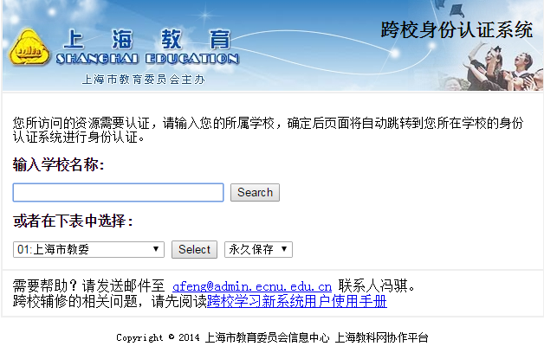

5.2主动测量操作说明
1）TCP测量：利用TCP协议测量当前网络状况，通过主动向网络中注入探测包来获取网络当前性能：如带宽、时延、抖动，拥塞，可用性等网络指标，既可以选择节点进行端到端测量，也可以对所有节点进行全局测量。
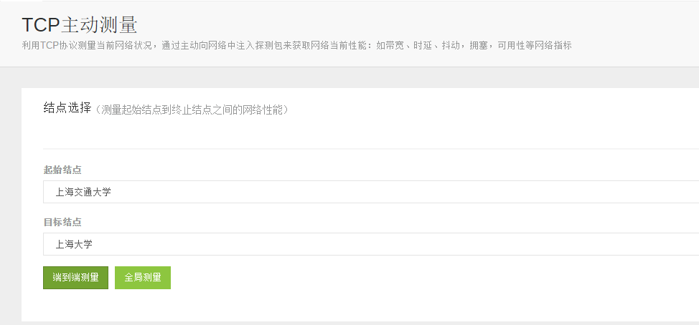

2）UDP测量：利用UDP协议测量当前网络状况，通过主动向网络中注入探测包来获取网络当前性能：如带宽、时延、抖动，拥塞，可用性等网络指标，既可以选择节点进行端到端测量，也可以对所有节点进行全局测量。
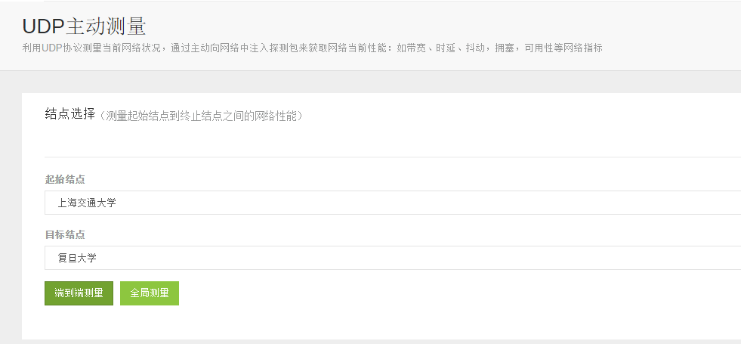

3）ICMP测量：利用ICMP协议测量当前网络状况，通过主动向网络中注入探测包来获取网络当前性能：如带宽、时延、抖动，拥塞，可用性等网络指标，既可以选择节点进行端到端测量，也可以对所有节点进行全局测量。

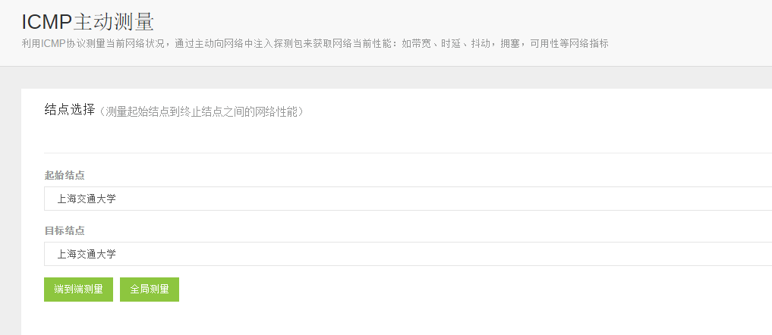

5.3被动测量的操作说明

被动测量时通过被动监听网络上经过结点的数据包，获取网络性能状况，包括：吞吐率，丢包，往返时延，CPU，内存利用率等，测量数据存入数据库。用户只需要手动点击选择节点和时间区间，就可以显示被动测量的结果。

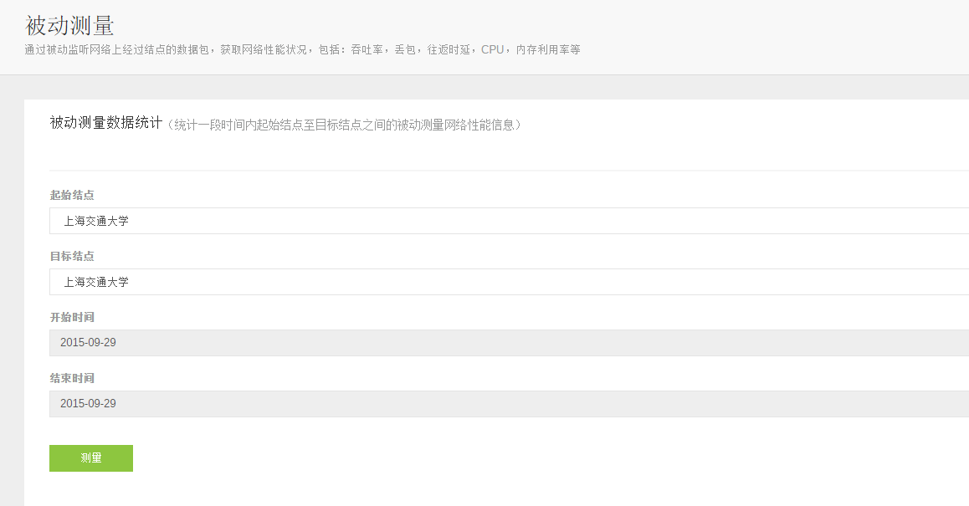

5.4上传下载操作说明
1）上传：测试当前网络的上传速度，上传地址：上海交通大学结点。

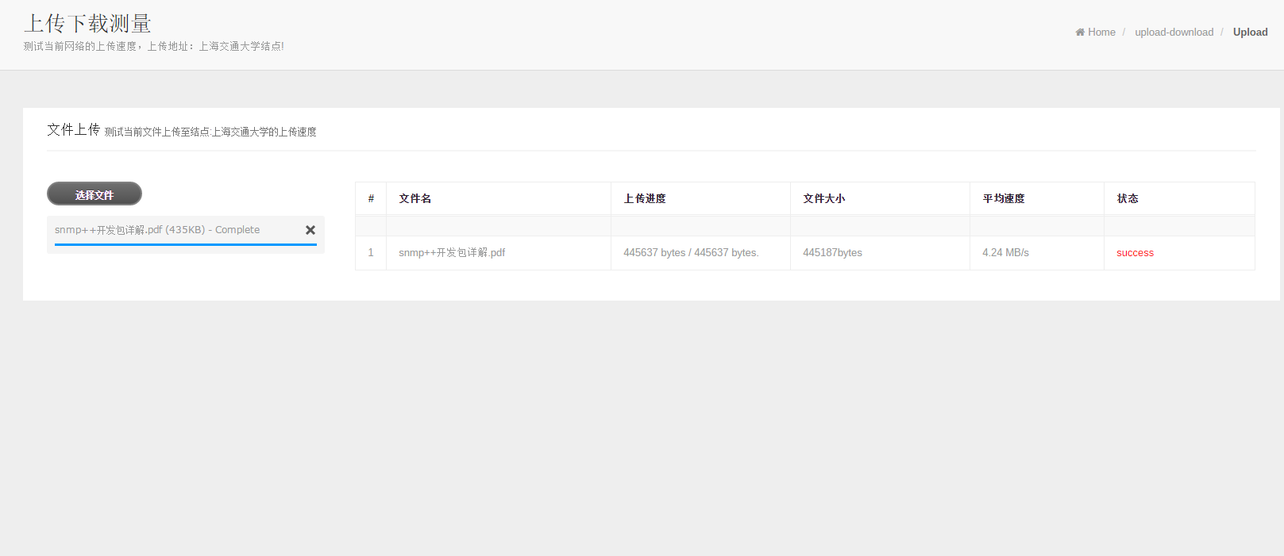

2）下载：通过文件下载速度以及视频播放的流畅程度来表现当前网络状态。用户可以选择不同大小的文件进行下载，也可以通过播放不同分辨率的视频来测试当前网络状态。

